Για να εκφράσουμε ένα μέγεθος με ακρίβεια, χρησιμοποιούμε τους δεκαδικούς αριθμούς. Οι δεκαδικοί περιέχουν το ακέραιο μέρος ενός αριθμού (μονάδες, δεκάδες, εκατοντάδες κλπ) και το δεκαδικό μέρος του (δέκατα, εκατοστά, χιλιοστά), τα οποία χωρίζονται με την υποδιαστολή (κόμμα).

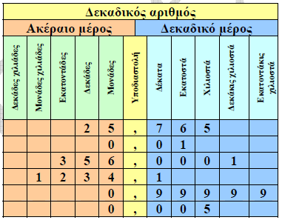

- Στους δεκαδικούς αριθμούς μπορώ να αφαιρέσω ή να προσθέσω μηδενικά στο τέλος, χωρίς να αλλάξει η αξία τους.
π.χ. 2,4 = 2,40 = 2,400 5,100 = 5,10 = 5,1
- Ένας φυσικός αριθμός μπορεί να γραφτεί ως δεκαδικός βάζοντας στο τέλος του υποδιαστολή και μηδενικά.
π.χ. 6 = 6,0 = 6,00 45 = 45,0

Σύγκριση Δεκαδικών Αριθμών

Για να συγκρίνω δύο ή περισσότερους δεκαδικούς αριθμούς:
Α) Συγκρίνω πρώτα το ακέραιο μέρος τους. Μεγαλύτερος είναι αυτός που έχει το μεγαλύτερο ακέραιο μέρος.
π.χ. 5,123, 45,2. Αφού 45 > 5 τότε 45,2 > 5,123
Β) Αν το ακέραιο μέρος τους είναι ίσο, τότε συγκρίνω το δεκαδικό μέρος, ξεκινώντας από τα δέκατα, μετά τα εκατοστά και μετά τα χιλιοστά (δηλαδή συγκρίνω από αριστερά προς τα δεξιά), π.χ. 0,123 , 0,135
Οι μονάδες είναι ίσες, τα δέκατα είναι ίσα, αφού στα εκατοστά το 3 > 2
τότε: 0,135 > 0,123

Προσοχή! Ποτέ δε με ενδιαφέρει πόσα ψηφία έχει ο δεκαδικός αριθμός, αλλά η θέση που έχει το κάθε ψηφίο.

Στρογγυλοποίηση Δεκαδικών Αριθμών

Η στρογγυλοποίηση των δεκαδικών αριθμών γίνεται όπως ακριβώς και με τους φυσικούς αριθμούς.

Πρόσθεση & Αφαίρεση Δεκαδικών Αριθμών

Τοποθετώ τους αριθμούς κάθετα, έτσι ώστε οι υποδιαστολές να είναι η μία κάτω από την άλλη και προσθέτω τα ψηφία της ίδιας τάξης. Όταν λείπει κάποιο ψηφίο, βάζω στη θέση του 0.
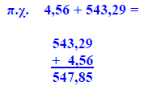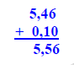
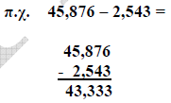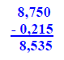

Προσέχω το ακέραιο μέρος να είναι κάτω από το ακέραιο, και το δεκαδικό μέρος κάτω από το δεκαδικό.
Πολλαπλασιασμός Δεκαδικών Αριθμών

Γίνεται όπως ακριβώς και με τους φυσικούς αριθμούς, τοποθετώντας τους αριθμούς στοιχισμένους στα δεξιά. Στο τέλος, τοποθετώ την υποδιαστολή στο γινόμενο μετρώντας από δεξιά προς τα αριστερά τόσες θέσεις, όσα είναι τα δεκαδικά ψηφία και των δύο αριθμών.
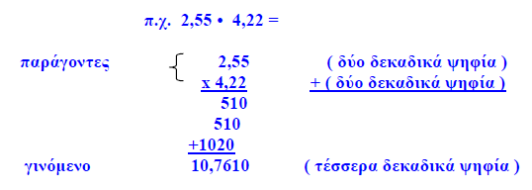

- Πολλαπλασιάζω δεκαδικούς με 10, 100, 1.000
Μετακινώ την υποδιαστολή προς τα δεξιά, τόσες θέσεις όσα είναι τα μηδενικά.
π.χ. 14,75 X 10 = 147,5
12,345 X 100 = 1.234,5
0,5 X 1.000 = 500
- Πολλαπλασιάζω δεκαδικούς με 0,1 , 0,01 , 0,001
Μετακινώ την υποδιαστολή προς τα αριστερά, τόσες θέσεις όσα είναι τα δεκαδικά ψηφία.
π.χ. 23,5 Χ 0,1 = 2,35
23,5 Χ 0,01 = 0,235
23,5 Χ 0,001 = 0,0235
Σε κάθε περίπτωση, αν τα ψηφία δεν είναι αρκετά για να καλύψουν όλες τις θέσεις, συμπληρώνω με μηδενικά.

Διαίρεση Δεκαδικού με Φυσικό
Για να διαιρέσω δεκαδικό αριθμό με φυσικό, κάνω κανονικά τη διαίρεση κι όταν φτάσω στην υποδιαστολή, βάζω υποδιαστολή στο πηλίκο και συνεχίζω κανονικά.
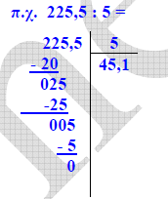
Φτάνοντας στην υποδιαστολή, πριν κατεβάσω το 5 που βρίσκεται στα δεξιά της, τη μετακινώ στο πηλίκο.

Διαίρεση Δεκαδικού με Δεκαδικό
Για να διαιρέσω δύο δεκαδικούς αριθμούς, πρέπει ο διαιρέτης να γίνει φυσικός αριθμός. Οπότε, πολλαπλασιάζω Διαιρετέο και διαιρέτη με το 10, 100, 1000 κ.λ.π. μέχρι να μετακινηθεί η υποδιαστολή στα δεξιά του αριθμού κι έτσι να γίνει φυσικός.
π.χ. 225,5 : 0,5 αφού ο διαιρέτης έχει 1 δεκαδικό ψηφίο, πολλαπλασιάζω με το 10 και τους δύο αριθμούς, οπότε γίνεται 2255 : 5 = 451
π.χ. 450 : 0,005 αφού ο διαιρέτης έχει 3 δεκαδικά ψηφία, πολλαπλασιάζω με το 1.000 και τους δύο αριθμούς, οπότε γίνεται 450.000 : 5 = 90.000

- Διαιρώ δεκαδικούς με 10, 100, 1.000
Μετακινώ την υποδιαστολή προς τα αριστερά, τόσες θέσεις όσα είναι τα μηδενικά.
π.χ. 23,84 : 10 = 2,384
23,84 : 100 = 0,2384
543,2 : 1.000 = 0,5432
- Διαιρώ δεκαδικούς με 0,1 , 0,01 , 0,001
Μετακινώ την υποδιαστολή προς τα δεξιά, τόσες θέσεις όσα είναι τα δεκαδικά ψηφία.
π.χ. 23,84 : 0,1 = 238,4
23,84 : 0,01 = 2.384
543,2 : 0,001 = 543.200
Σε κάθε περίπτωση, αν τα ψηφία δεν είναι αρκετά για να καλύψουν όλες τις θέσεις, συμπληρώνω με μηδενικά.

